

Ecole Centrale de Lyon

UE ELC

Rapport PLM

**Conception d’un Châssis**



***Elèves :***

ANDRE-MATAHRI Louise

NIERMARECHAL Robin

VERDIER-BLATGER Benjamin

***Enseignant :***

LACOUR Didier

Table des matières

**Introduction** **3**

1.1 Expression du besoin 3

1.2. Formalisation des Objectifs 3

Module 1: Génération des gueules de loup 3

Module 2: Génération des chapes de LAS 3

**1 Génération de Gueule de Loup en Biseau** **4**

1.1 Principe de fonctionnement de l’application reprise 4

1.2 Points à améliorer sur l’ancienne Macro 4

1.3 Amélioration de la Génération des Tubes 5

1.4 Amélioration de la génération des Gueules de Loup 5

Solutions envisagées et problèmes rencontrés 5

Fonctionnement de la solution que nous avons retenue 7

1.5 Les limites de la macro et pistes d’amélioration 8

**2 Génération automatique de chapes de Liaison au sol** **9**

2.1 Principe de fonctionnement et domaine d’application 9

2.2 Interface graphique 10

Données à extraire de la maquette (1) 11

Données saisies par l’utilisateur (2) 11

2.3 Architecture de l’espace de travail et initialisation des chapes 11

2.4 Sélection via l’interface des données nécessaires 12

Etape 1: Sélection des points d’entrée 12

Étape 2: Copie des points dans la CATPart créée 12

Étape 3: Génération des géométries de construction nécessaires. 13

2.5 Création de l’esquisse de la chape 13

2.6 Finalisation de la chape 14

2.7 Problèmes rencontrés 15

2.8 Les limites de notre programme 16

**Conclusion** **17**

# 

# Introduction

Ce projet s’inscrit dans l’objectif du cours de PLM et vise donc à nous permettre d’appréhender et d’appliquer les notions de base nécessaires à la mise en place de macros au sein du logiciel de CAO CATIA V5. Nous avons souhaité, comme nombre de nos prédécesseurs, saisir l’opportunité de ce projet pour élaborer une macro dans le cadre d’application concret de l’EPSA. Cette année, nous nous sommes penchés de nouveau sur le châssis du véhicule.

## 1.1 Expression du besoin

Chaque année, un temps considérable est consacré à la conception du châssis. Ce dernier est généralement conçu entre Juin et Novembre. Et si la conception du châssis en lui même est relativement rapide (premier jet fourni en Septembre), le responsable de la structure tubulaire est amené à itérer à de très nombreuses reprises sa conception afin de satisfaire aux exigences de ses très nombreux coéquipiers.

De nombreuses mises à jour sont induites à chaque itération du châssis, nous avons donc voulu en automatiser certaines afin de gagner du temps sur la conception. Nous nous sommes cette année penchés sur la génération des gueules de loup, c’est-à-dire la mise en forme des extrémités des tubes pour que l’accostage des tubes soit bon pour la soudure. Elles sont faites à la découpe laser, et c’est pour cela qu’il est essentiel que les fichiers fournis depuis CATIA soient sans erreur. Un second problème rencontré lors de la conception du châssis est le temps pris pour générer les chapes de triangles à chaque modification des points constitutifs de la liaison au sol (LAS). Ces chapes sont relativement simples dans leur forme mais très nombreuses, nous avons donc souhaité automatiser ce processus.

Nous avons donc décidé de créer deux modules permettant pour le premier de générer les gueules de loup et pour le second permettant de générer les chapes de LAS.

## 1.2. Formalisation des Objectifs

### Module 1: Génération des gueules de loup

Ce module génèrera les gueules de loup automatiquement en prenant en entrée:

* les points caractéristique associés aux tubes
* le tube à découper
* la face du tube concernée

### Module 2: Génération des chapes de LAS

Ce module génèrera les chapes de la Liaison au Sol automatiquement en prenant en entrée:

* Les deux points représentant le tube du châssis qui permet la fixation.
* Le point de LAS, centre de la rotule qui doit être liée au châssis par la chape
* Le diamètre de la vis passant par la chape
* L’épaisseur de la chape

# 1 Génération de Gueule de Loup en Biseau

## 1.1 Principe de fonctionnement de l’application reprise

Nous avons travaillé à partir des deux applications VBA créées par Antoine ELAIN et Guillaume TSILEFSKI en 2018. Il y a une application qui permet de créer automatiquement des tubes de châssis à partir d’une sélection de la droite du filaire correspondante. Une photo de l’interface est présentée ci-dessous. La deuxième application permet de créer des gueules de loup entre deux tubes à partir de la sélection de la sélection d’un tube relimité et d’un tube relimitant. Une photo de l’interface est présentée ci-dessous. Ces deux applications VBA sont incomplètes : c’est pourquoi nous avons essayé de leur apporter une amélioration. 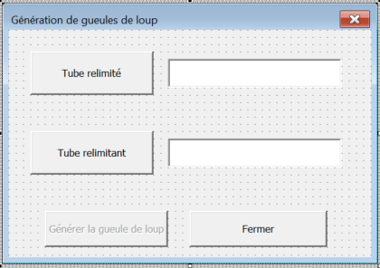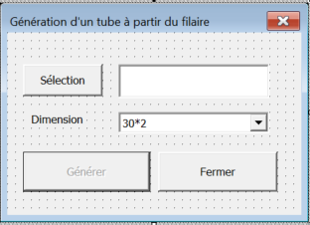

A gauche, image de l’interface pour la génération de tubes de nos anciens et à droite l’interface de création de gueule de loup.

## 1.2 Points à améliorer sur l’ancienne Macro

Nous avons donc commencé par prendre en main les deux applications VBA créées par nos prédécesseurs afin de comprendre les potentiels défauts de celles-ci. Les différentes améliorations nécessaires sont :

* Prendre en entrée n’importe quel filaire pour la création des tubes. En effet, nos prédécesseurs considéraient que le filaire utilisé s’appelle toujours “Filaire” ce qui pose problème si l’on a plusieurs fichiers jouant ce rôle dans un produit Catia.
* Permettre la génération de gueules de loup en biseau. En effet, la macro précédente ne fonctionne que pour des gueules de loup d’un tube arrivant “au milieu” d’un autre. Nous avons donc créé une application qui permet la création d’une ou plusieurs gueule de loup biseau sur un tube.

## 1.3 Amélioration de la Génération des Tubes

Afin d’améliorer la macro de génération de tube, nous avons rajouté un bouton de “Sélection” pour le fichier contenant le filaire (Part Catia avec les points et droites associées aux tubes). Après avoir cliqué sur le bouton “Sélection Filaire”, il faut cliquer sur la Part du Produit Catia dans lequel on travaille qui est associée au filaire. Une fenêtre indique le nom du filaire choisi. Ensuite, la macro fonctionne comme la première version : choisir la droite de l’axe du tube puis cliquer sur “Générer” afin de créer le tube. La figure ci-dessous montre la nouvelle interface induite par ces changements.

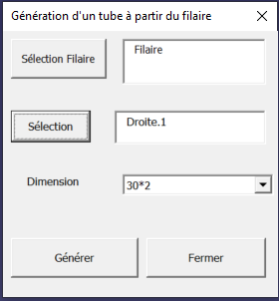

Image de la nouvelle interface de création de tubes.

## 1.4 Amélioration de la génération des Gueules de Loup

Nous avons ensuite travaillé sur la macro de génération de gueule de loup afin de pouvoir faire des gueules de loup en biseau.

### Solutions envisagées et problèmes rencontrés

Le principe que nous avons retenu est de créer un plan bissecteur entre les deux tubes afin de pouvoir ensuite travailler sur des extrusions de celui-ci. La figure ci-dessous montre un schéma de principe de la situation avec le plan à créer afin de pouvoir travailler sur les extrusions. Les points D et E sont ajoutés sur les droites 1 et 2 pour créer le plan bissecteur plan 2.

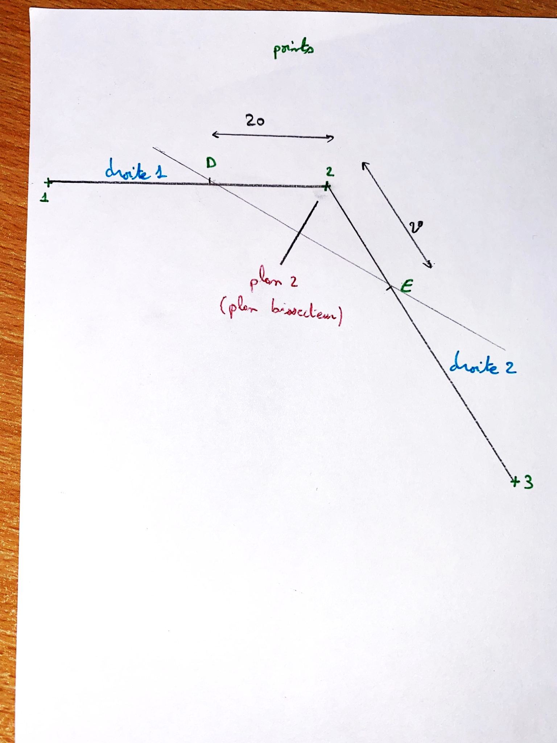

Principe utilisé pour créer le plan bissecteur sur lequel viennent s’appuyer les plans

Dans un premier temps, nous avons essayé de travailler directement dans les droites de l’esquisse en plaçant les points D et E sur les droites 1 et 2. Nous voulions ensuite créer une droite passant par ces points puis un plan normal à cette dernière droite. Nous avions quelques problèmes de fiabilité quant à la position des points d’un côté ou de l’autre de l’autre des droites. Mais le plus gros problème était le fait qu’en travaillant dans l’esquisse, nous ne pouvions pas travailler sur le plan dans la Part des tubes. Pour faire face à ce problème, nous avons essayé d’utiliser les outils “publication” ou bien “collage spécial” de catia mais sans succès.

Dans un second temps, nous avons donc essayé de créer directement le plan dans la Part associée au tube. Nous avons donc dû complexifier la fenêtre d'interface utilisateur par la sélection des trois points associés aux deux tubes à biseauter.

En ce qui concerne l’extrusion, nous avons été confrontés à différents problèmes. Nous voulions d’abord reprendre l'extrusion qui à permis de créer le tube afin de la relancer mais jusqu’au plan bissecteur. Cela nous a été impossible car la macro de création de tube fonctionne par une extrusion du centre de la droite et symétrique. En modifiant pour aller jusqu’au plan nous perdions donc la moitié du tube.   
 Nous avons donc envisagé de re-créer une extrusion et une poche à partir de la face du tube proche de la gueule de loup. Cependant, la macro se comportait de façon imprécise sur la direction d’extrusion ou bien sur le côté de l’extrusion utilisé comme base de travail.   
 La solution que nous avons trouvé à ce problème est de créer une esquisse sur le plan du tube à modifier. Cette esquisse reproduit le profil du tube et peut ensuite être extrudée. Le plan de l’esquisse est sélectionné par l’utilisateur et ainsi la macro sait sur quel plan travailler et les directions d’extrusion et de poche sont correctes. Lors de la création de l’esquisse, nous devons spécifier le centre de celle-ci par les coordonnées d’un point choisi par l’utilisateur. En effet, si l’esquisse n’est pas centrée sur l’axe du tube, le résultat n’est pas concluant.

Lorsque nous avons testé notre macro, nous nous sommes aperçu que la macro ne fonctionnait pas pour la création d’une deuxième gueule de loup sur le même tube. Cela est dû au fonctionnement de la macro qui se base sur le nom du plan créé. Nous avons donc inclus une condition qui permet à l’utilisateur d’entrer sur c’est la première gueule de loup biseau ou la deuxième afin de choisir le bon nom du plan.

### Fonctionnement de la solution que nous avons retenue

L'interface de la macro est présentée sur la figure ci-dessous. Nous avons décidé de créer une macro séparée de la macro de génération de gueule de loup de nos anciens car l'interface et le fonctionnement sont très différents.

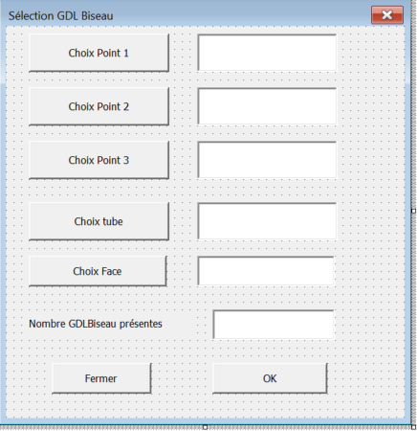

Image de l'interface de notre macro de réalisation de gueule de loup en biseau.

Afin de faire fonctionner la macro. Il faut sélectionner les trois points d’extrémités des deux tubes selon le schéma présenté ci-dessous. Le point numéro 2 doit absolument être le point de jonction des deux tubes. Ensuite, il faut sélectionner le tube que l’on souhaite retravailler et la face qui sera adaptée. Pour finir, il faut entrer 0 dans la zone de texte “Nombre GDLBiseau présentes” si c’est la première gueule de loup sur ce tube et 1 si c’est la seconde.

Les images ci-dessous montrent la façon de sélectionner (à gauche) et le type de résultat que l’on peut avoir (à droite). 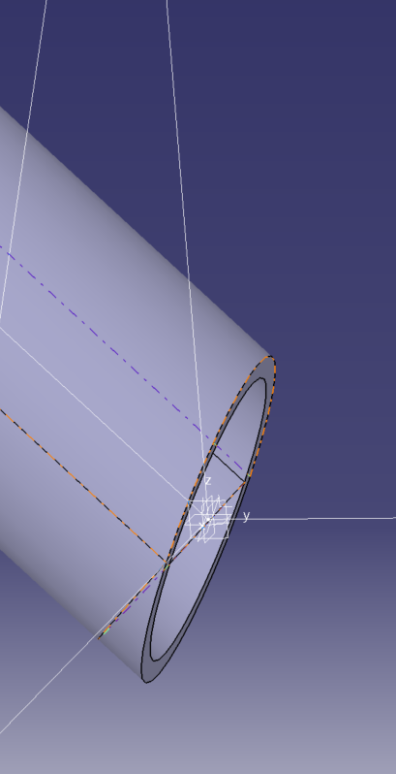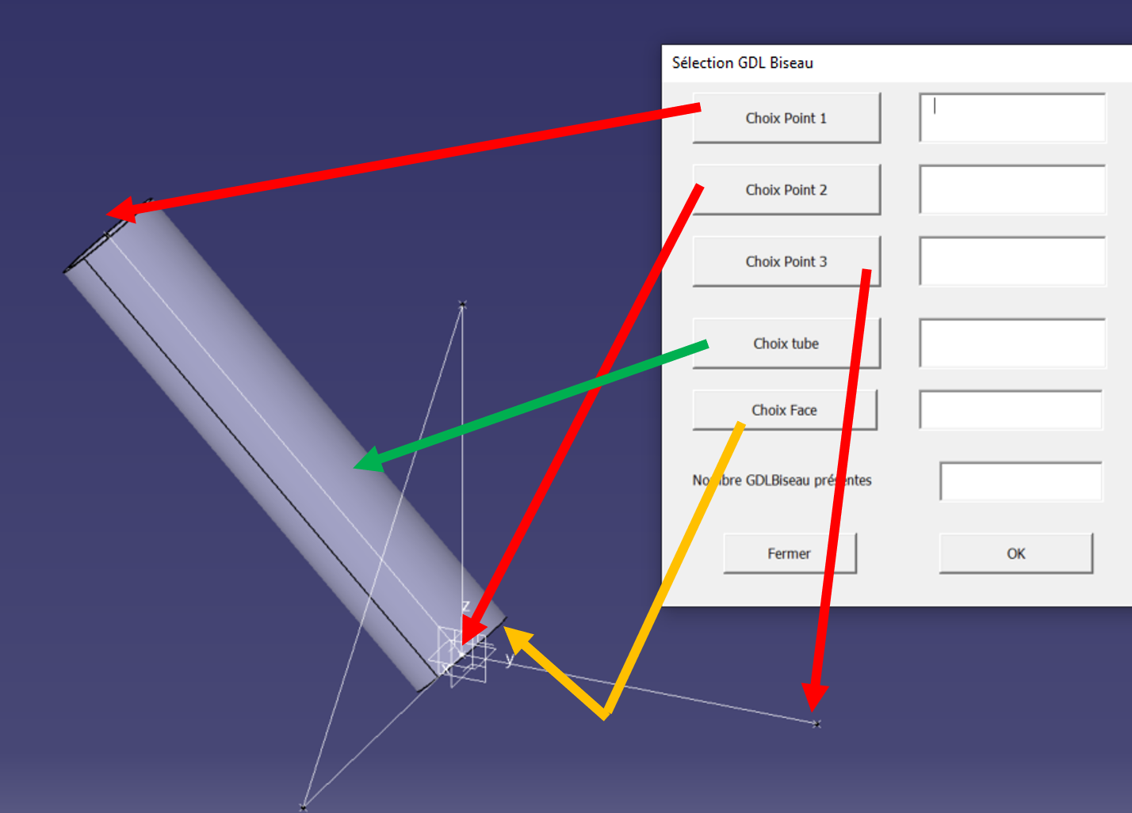

## 1.5 Les limites de la macro et pistes d’amélioration

Notre macro fonctionne pour créer des intersections entre deux tubes. Il serait possible de l’améliorer afin de fonctionner avec plusieurs tubes. Le problème serait de trouver un moyen de gérer la nomenclature donnée aux plans utilisés pour les fonctions extrusion et poche. En effet, nous sommes sur un fonctionnement à deux possibilités (0 ou 1). Il faudrait pour cela une variable qui gère le nom du plan créé dans la partie pour le réutiliser.

Cette macro est un peu lourde en termes de choix pour l’utilisation, l’idéal serait de récupérer les coordonnées des points directement à partir des tubes. Cela impliquerait aussi une détection de l’intersection pour déterminer quel est le point de l’angle dans les programmes : l’ordre des autres points n’ayant pas d’importance.

Enfin, on peut imaginer que combiner les deux macros de génération de gueule de loup avec une première qui permettrait d’indiquer quel type de gueule de loup nous voulons créer et ensuite une fenêtre spécifique à chaque sous-macro.

# 2 Génération automatique de chapes de Liaison au sol

## 2.1 Principe de fonctionnement et domaine d’application

Nous allons tout d’abord présenter l’objet de notre macro : les chapes de liaison au sol. Afin d’illustrer notre propos, voici un aperçu de la partie avant gauche d’un véhicule EPSA. Notre projet PLM s’inscrit dans la conception de la liaison au sol d’un tel prototype, c'est-à-dire l’ensemble des éléments reliant le châssis à la route.

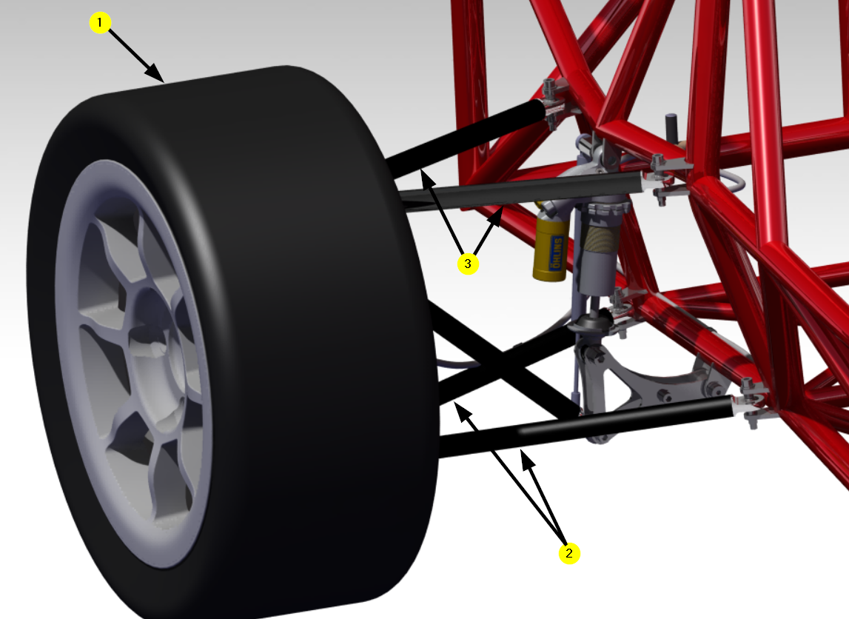

La figure ci-dessus présente l'architecture retenue pour nos véhicules. Les éléments de la roue équipée (1) sont reliés au châssis par des triangles (2) et (3).

En outre, la figure ci-dessous se concentre sur l’interface entre le système de liaison au sol et celui du châssis. En effet, ces triangles possèdes des rotules à leurs extrémités, logées dans des inserts en Aluminium (4) qui assurent la liaison avec la structure en acier du châssis (5). Ces rotules sont alors pincées entre deux plaques de tôle (6) et (7), appelées chapes de Liaison Au Sol.

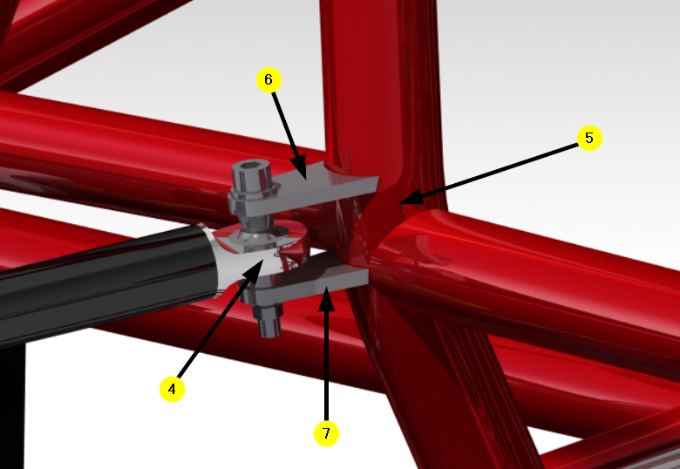

Deux contraintes géométriques majeures s’appliquent alors sur ces chapes :

* Elles doivent être ajustées à la forme du tube du châssis, contre lequel elles seront soudées.
* Elles doivent être percées afin de laisser passer la vis qui traverse la rotule.

Notre macro se propose donc de réaliser automatiquement les formes qui répondent à ces contraintes, puisque leur réalisation à la main est longue et répétitive. En effet, chaque année il faut concevoir plus de 30 chapes dont la forme est similaire.

La macro développée par nos soins réalise l’assemblage composé des 2 chapes pinçant une rotule, et la découpe à la forme du tube de châssis afin de préparer l’étape de soudure.

## 2.2 Interface graphique

L’interface développée doit avant tout permettre la saisie de toutes les données nécessaires à la réalisation des chapes. Certaines données proviennent de la maquette CATIA (1), d’autres doivent être saisies par l’utilisateur (2). Nous implémentons alors une interface de la forme suivante :

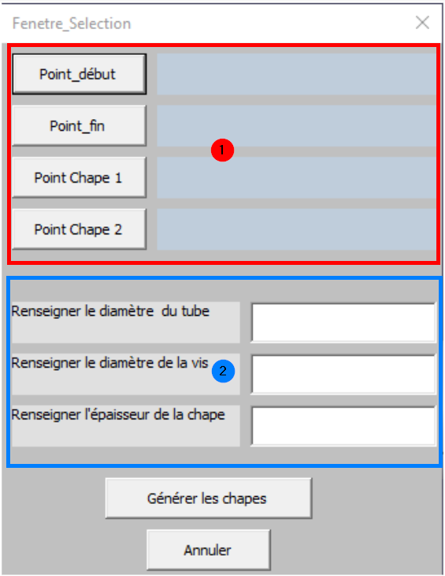

### Données à extraire de la maquette (1)

Il s’agit ici d’informations relatives au positionnement des éléments qui nous intéressent, à savoir les tubes du châssis et la position de la rotule. Nous avons besoin de récupérer l’axe du tube du châssis, l’axe de la rotule et le plan de la chape à réaliser.

Ces éléments se trouvent tous en dehors de la CATPart dédiée à la chape. Afin de pouvoir travailler à partir de ces éléments géométriques, nous devons les recréer au sein du corps de la chape. Nous avons décidé de simplifier au maximum le travail demandé à l’utilisateur, en lui demandant de cliquer uniquement sur des points dans la fenêtre CATIA. Ces points représentent les extrémités des axes ou les origines des plans.

Nous avons donc besoin de récupérer 4 points :

* Les deux extrémités du tube du châssis, que nous avons nommées **Point_début** et **Point-fin**. Ces noms sont arbitraires et il n’est pas nécessaire de sélectionner ces points dans un ordre spécifique.
* Les deux extrémités de l’axe de la rotule. Ces points correspondent également aux origines des plans des 2 chapes à créer. Nous les avons nommés **Point Chape 1** et **Point Chape 2.**

### Données saisies par l’utilisateur (2)

Les autres données ne sont connues que par le concepteur de la pièce et doivent donc être renseignées grâce à l’interface. Il s’agit de :

* L’épaisseur de la chape
* Le diamètre de la vis
* Le diamètre du tube du châssis

## 2.3 Architecture de l’espace de travail et initialisation des chapes

Les pièces réalisées s’inscrivent dans une maquette CATIA contenant plus de 2000 pièces. Il est donc nécessaire d’adopter un système de rangement qui permettra de conserver une arborescence propre dans CATIA. Pour cela, un unique CATProduct est dédié à contenir l’ensemble des chapes de liaison au sol du véhicule : **Suspension_Brackets.CATProduct**. Le nom de cet assemblage est choisi afin de respecter la nomenclature (en anglais) utilisée à l’EPSA.

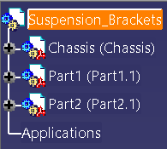

Dès lors, nous insérons le châssis de la voiture au début du CATProduct *Suspension_Brackets.* L’ensemble des CATPart correspondant à des chapes seront créées par la suite dans cet assemblage.

Pour faciliter l’envoi en production des chapes générées par notre Macro, il fallait impérativement dissocier dans deux “Parts” différentes les deux chapes créées. Par conséquent nous avons dû créer deux nouvelles CATPart au sein de l’assemblage qui contient toutes les chapes.

## 2.4 Sélection via l’interface des données nécessaires

L’objectif était de sélectionner un minimum de données en entrée de la macro. Du côté du châssis, sélectionner les points délimitants du tube permettait de générer l’axe et donnait plus d’informations que de simplement sélectionner l’axe. Du côté de la rotule, celle-ci est définie par un point à l’EPSA. Ce point est déterminé et mis à jour régulièrement par l’équipe qui s’occupe de la liaison au sol.

Par ailleurs, utiliser uniquement la sélection de points comme données d’entrée permettait de faire un code plus simple et systématique. Nous allons en détailler les grandes étapes.

### Etape 1: Sélection des points d’entrée

Les quatres points sélectionnés en entrée le sont par la même méthode. La méthode CATIA.ActiveDocument.Selection est donc utilisée. Grâce à elle les points sélectionnés sont rentrés sous le format de “Vertex” et ainsi leurs coordonnées spatiales sont sauvegardées.

### Étape 2: Copie des points dans la CATPart créée

Les points sélectionnés servaient de points de repère aux deux chapes créées. Ainsi nous avons copié chaque point sélectionné dans la part correspondante selon le code suivant :

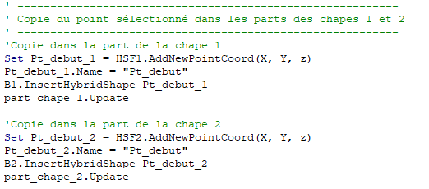

Le point est copié grâce à la méthode AddNewPointCoord qui récupère les coordonnées du point sélectionné. Cela est possible car le point sélectionné est du type “Vertex”. Nous pensons qu’il peut y avoir un souci si le point n’est plus de ce type. Néanmoins à l’écurie les points de centre de rotule configurés par l’équipe de la Liaison au Sol et les points d’extrémités de tubes présents sur le filaire du châssis sont bien des “Vertex”. La Macro s’applique donc dans nos cas d’application. Mais pourrait être perfectionnée.

Nous avons choisi de réécrire le même code pour chaque point car nous avons rencontré des difficultés en essayant de créer une fonction. Nous n’avons pas eu le temps de régler le problème.

### Étape 3: Génération des géométries de construction nécessaires.

Une fois tous les points sélectionnés nous avons pu:

* Générer l’axe du tube. (**Objectif**: créer un plan normal à l’axe afin de s’en servir pour faire la poche qui découpera la chape à la forme du tube). Plutôt que de le sélectionner, ce qui représente une manipulation supplémentaire et des risques supplémentaires de défaillances du code, nous avons préféré générer directement un axe par Part. Cela a pu se faire aisément grâce à la méthode AddNewLinePtPt qui prenait en entrée les deux points des extrémités du tube.
* Générer le plan normal à l’axe du tube. Ce plan n’est pas présent dans le filaire du châssis, mais il a pu être généré grâce à la méthode AddNewPlaneNormal qui prenait en entrée l’axe créé au préalable et le terme Nothing signifiant qu’il est positionné au centre de l’axe.
* Générer l’axe de la rotule. (**Objectif**: créer deux plans normaux à cet axe et positionnés au niveau des points sélectionnés pour les chapes afin d’y placer les esquisses des deux chapes respectives). De même, nous avons utilisé la méthode AddNewLinePtPt pour cela.
* Générer les deux plans d’esquisse des chapes ce que nous avons fait une fois de plus grâce à la méthode AddNewPlaneNormal.

## 2.5 Création de l’esquisse de la chape

L’esquisse de la chape est de la forme suivante:

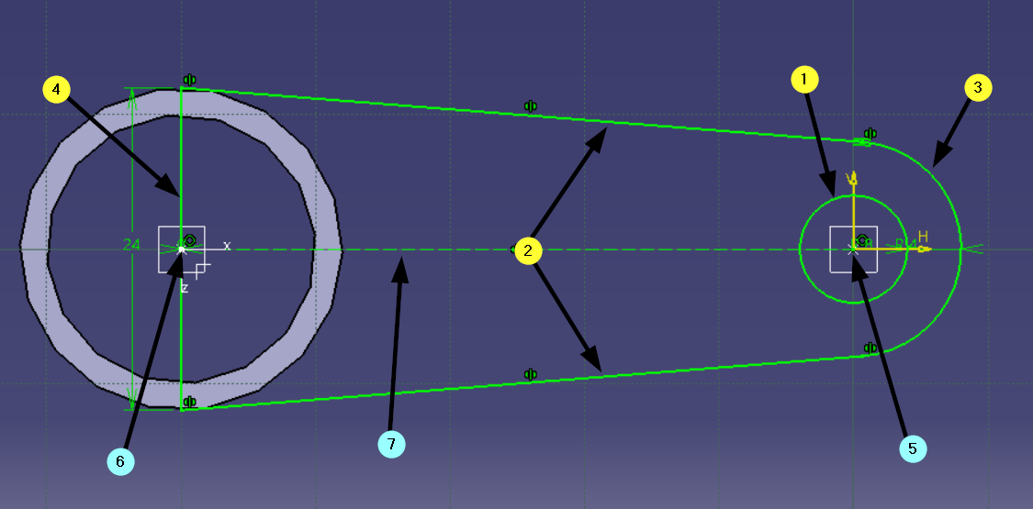

Cette esquisse se décompose en 4 grandes parties:

1. Le trou qui permet de passer la vis
2. Les droites qui la structurent
3. L’arrondi au bout de la chape, qui permet de laisser la place pour une rondelle
4. Le segment qui ferme l’esquisse

Par ailleurs quelques éléments géométriques ont étés nécessaire à sa réalisation:

1. Le point d’intersection entre l’axe du tube et le plan d’esquisse de la chape
2. Le centre du trou de la chape (le point de la rotule)
3. Un axe de symétrie

Nous avons donc dû créer au sein de l’esquisse les objets suivants:

* Le point (5) que nous avons créé grâce à la méthode CreateIntersections
* Le point (6) créé grâce à CreateReferenceFromObject.
* Les droites (1) et (4) créées par CreateLine qui prend en entrée des points qu’il a fallu générer au préalable puis contraindre pour obtenir la forme voulue.
* L’arc de cercle (3) créé par CreateCircle
* Le cercle (1) créé par CreateCircle

## 2.6 Finalisation de la chape

Pour finir de générer nos chapes, il nous reste alors à générer la forme de la chape par extrusion puis à faire une poche afin que la chape vienne épouser la forme du châssis.

* L’extrusion est réalisée selon l’esquisse réalisée précédemment grâce à la méthode AddNewPad.
* Afin de créer la poche, nous devons au préalable créer une esquisse sur le plan normal à l’axe du tube. Cette esquisse contient un cercle, ayant pour centre l’axe du tube et pour rayon la valeur renseignée par l’utilisateur dans l’interface. Il suffit alors de créer une poche se basant sur cette esquisse, avec la méthode AddNewPocket. Nous sélectionnons le paramètre “épaisseur” permettant de couper la chape dans toute son épaisseur.

Une fois l’esquisse et la poche générées, la chape est terminée. Nous présentons dans la figure suivante le résultat de la macro appliquée à un élément de test.

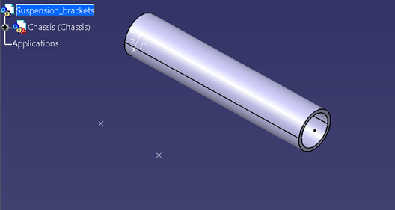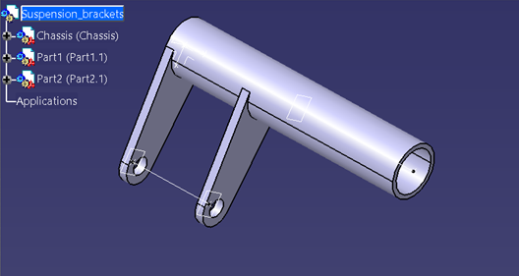

## 2.7 Problèmes rencontrés

Nous avons éprouvé quelques difficultés au moment de sélectionner des points via l’interface utilisateur. Au début, nous souhaitions utiliser le système de références externes de CATIA, qui permet de créer un point directement en le positionnant par rapport à un autre point déjà existant. Cette méthode nous aurait permis de créer plus facilement les différents points de référence au sein du Corps Principal de la CATPart créée.

Pour pallier cette impossibilité, nous avons choisi de récupérer les coordonnées du point (en réalité Vertex) désigné par l’utilisateur, puis de créer un nouveau point dans le corps de pièce avec les mêmes coordonnées. Le seul inconvénient de cette méthode est le manque d’adaptabilité aux modifications de géométrie. En effet, si l’un des points de Liaison au Sol est déplacé après la création de la chape, cette dernière ne sera pas modifiée lors de la mise à jour de la maquette.

Nous préconisons donc d’utiliser notre macro en fin de période de conception, afin d’éviter ce genre de désagréments. La macro rendant la création de chapes plus rapide, il n’est pas dérangeant de devoir générer les chapes de Liaison Au Sol assez tardivement.

## 2.8 Les limites de notre programme

Il est important de relever les points limitants de notre macro, afin de ne pas être surpris lors de son utilisation :

* Comme nous venons de le mentionner, l’absence de référence externes rend notre macro vulnérable vis à vis des modifications effectuées après son utilisation.
* Le programme se base sur l’utilisation de Vertex afin de créer les points souhaités. Si un autre objet est amené à être pointé par l’utilisateur, il sera impossible de le sélectionner puisque nous avons restreint le type d’objets sélectionnables au type *Vertex*. Cette implémentation à le mérite de limiter les possibles erreurs, mais peut en contrepartie rendre la macro inutilisable dans certains cas. Comme nous l’avons précisé plus haut, l’EPSA utilise systématiquement le type *Vertex*. Il ne devrait donc pas y avoir de difficultés si cette macro est utilisée par un membre de l’EPSA.
* Enfin, nous n’avons pas pu implémenter le cas de figure où plusieurs tubes viennent définir la forme de la chape. En effet, les chapes considérées reprennent en général des efforts très importants. Elles se situent ainsi pour la plupart sur des nœuds du châssis, c'est-à-dire à l’intersection de plusieurs tubes. La forme de la chape doit donc subir plusieurs découpes, et non pas une seule comme nous l’avons effectué. La figure suivante présente un exemple de chape située sur un nœud de châssis : le tube (1) vient découper la chape du haut, et les tubes (2) et (3) viennent découper celle du bas. Il s’agit ici de la principale amélioration à apporter à notre macro, afin de la rendre plus complète. De plus, notre travail a permis de mettre en place toute l’architecture permettant de réaliser de telles fonctionnalités.

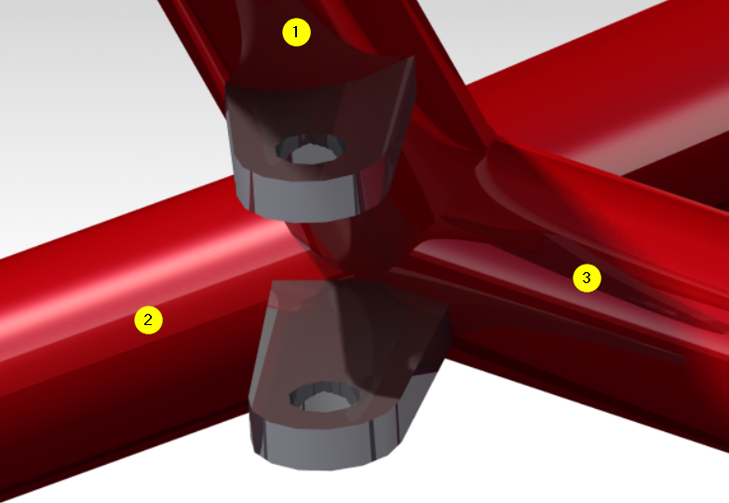

# Conclusion

Ce rapport présentait les deux macro développées en vue d'atteindre le même objectif ; optimiser et automatiser le développement d’un châssis équipé à l’EPSA. Outre le fait de découvrir le langage VBA associé au logiciel CATIA, ce projet nous a permis de nous poser longuement la question des processus qui méritaient d’être automatisés à l’Ecurie.

Le **Product Lifecycle Management** est une discipline qui regroupe les outils et méthodes qui permettent d’optimiser les produits tout au long de leur cycle de vie. Dans ce projet nous nous sommes intéressés au Management lors du “Design” d’un produit. Le terme “Management” renvoie à la nécessité d’optimiser les processus.

Cela nous a permis de nous poser la question de la pertinence d’utiliser les macros VBA pour optimiser certaines phases de conception de notre voiture. Il fallait en effet évaluer le gain de temps obtenu par l’exécution de la Macro par rapport au temps passé à coder cette dernière. C’est la raison pour laquelle nous avons fait le choix d’automatiser des phases de conception communes à toutes les voitures de l’écurie. Les gueules de loup et les chapes de LAS se prêtaient parfaitement à cet exercice puisque ce sont des éléments présents chaque année et qui prennent beaucoup de temps à être faits.

Pour optimiser les performances des macros réalisées il fallait également se poser la question de leur domaine d’application. C’est la raison pour laquelle nous avons retravaillé une macro déjà réalisée il y a plusieurs années mais qui n’était hélas pas utilisée à l’écurie car son champ d’application était trop restreint. C’est aussi pour cela que la macro de génération des chapes a été réalisée de façon à pouvoir s’adapter à tout type de châssis quelque soit la façon dont il a été réalisé précédemment, ce qui manque encore à la macro des gueules de loup.

Nous vous remercions pour l’attention que vous avez porté à notre rapport.

*Louise, Robin et Benjamin*